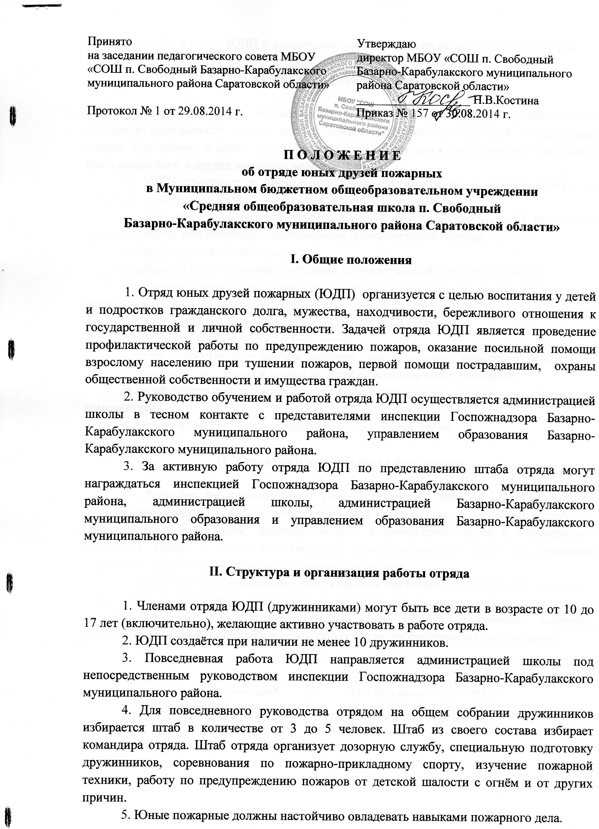

6. Приём в члены ЮДП и исключение производится на общем собрании отряда.

III. Содержание и формы работы отряда

1. Юные пожарные оказывают посильную помощь взрослым в обеспечении пожарной безопасности школы, жилых домов, общественных строений и территорий дворов. Организуют в школе дежурство при проведении спектаклей, вечеров, праздников новогодней ёлки и других массовых мероприятий.
2. ЮДП участвует в проведении учебных тренировок, в соревнованиях по пожарно-прикладному спорту, викторинах, смотрах-конкурсах.
С вновь принятыми дружинниками проводят занятия по специальной программе, усвоив которую, они получают удостоверения установленного образца.
3. Члены отряда юных пожарных:
- организуют выступления агитбригад художественной самодеятельности;
- проводят беседы с учащимися младших классов и дошкольниками об опасности игр с огнём;
- создают при школе уголок (комнату) юных пожарных;
- выпускают боевые листки и бюллетени;
- ведут дневники или альбом хороших дел, в которых помещают фотографии лучших дружинников, отзывы и другие материалы о работе юных пожарных.
В своей работе широко используют технические средства: аудио-видеоаппаратуру, компьютеры.
4. Основная работа ЮДП проводится во внеурочное время.

IV. Средства и материальная база отряда

1. Расходы на приобретение учебно-наглядных пособий и оборудование специальной комнаты (уголков) юных пожарных осуществляется за счёт предприятий, организаций и учреждений, заинтересованных в привлечении детей к общественно-полезному труду, а также в проведении профилактических работ по пожарной безопасности, ликвидации пожаров в конкретном районе.
2. Представители инспекции Госпожнадзора оказывают практическую помощь в организации и проведении экскурсий по историко-революционным местам и местам боевой славы, музеям, пожарным частям и на пожарно-технические выставки, соревнований по пожарно-прикладному спорту среди профессиональных пожарных.

Согласовано  Совет родителей (общешкольный  родительский комитет)  Протокол № 1 от 28.08.2014 г. | Согласовано  Совет обучающихся ШР «РИТМ»  Протокол № 1 от 28.08.2014 г.

